Областной конкурс
работ исследовательского характера (конференция) учащихся
по учебному предмету
«ФИЗИКА»

Создание домашнего термоса

Автор:
Книга Тимофей Олегович,
Учащийся 5 «А» класса

Кличев, 2022
Оглавление
Введение……………………………………………………………………… 3
Глава 1. Принцип работы термоса и его создание
1.1 Термос. История изобретения…………………………………………... 4
1.2 Устройство термоса……………………………………………………… 4
1.3 Принцип работы термоса………………………………………………... 5
1.4 Применение термоса……………………………………………………... 5
Глава 2. Экспериментальная часть
2.1 Какой термос лучше хранит тепло?.......................................................... 6
2.2 Сборка домашнего термоса…………………………………………….... 6-7
2.3 Исследование домашнего термоса………………………………………. 7-9
Заключение……………………………………………………………………. 10
Список литературы…………………………………………………………… 11

ВВЕДЕНИЕ
Я люблю смотреть познавательную программу «Галилео». В ней рассказывают о различных явлениях, окружающих человека, научных фактах, технике. В одной из передач говорили про такой предмет, как термос. И здесь я узнал, что его можно применять не только для горячих напитков, но и для холодных. В передаче в термосе хранили мороженое, и оно не растаяло.
Я решил узнать, для чего еще используют термос? Можно ли его сделать самому?
Гипотеза: если изучить устройство и принцип работы термоса, то можно собрать домашний термос из подручных материалов.
Цель: исследовать устройство термоса и сделать свою модель домашнего термоса.
Исходя из цели были поставлены следующие задачи:
- изучить историю создания термоса;
- изучить устройство термоса;
- изучить, от чего зависит способность термоса сохранять температуру;
- выяснить, какие термосы лучше сохраняют тепло;
- на основе полученных данных собрать свою модель термоса.
Объект исследования: устройство термоса.
Предмет исследования: процесс сохранения температуры в термосе.
В ходе работы я использовал следующие методы:
- изучение литературы;
- поиск информации в Интернете;
- наблюдение за изменением температуры в термосах из различных материалов.

ГЛАВА 1. ПРИНЦИП РАБОТЫ ТЕРМОСА И ЕГО СОЗДАНИЕ
1.1 Термос. История изобретения
Шотландский химик Джеймс Дьюар был известным ученым, который изучал различные газы и температурные явления. Но запомнился он, благодаря своему изобретению. В 1892 году Дьюар представил свою разработку – изолирующую колбу с двойным дном. Он назвал ее в свою честь – сосуд Дьюара. Колба была изобретена для хранения химикатов, но именно она стала основой современных термосов.
Ученик Дьюара Рейнгольд Бергер доработал и усовершенствовал сосуд Дьюара, благодаря чему стало возможным использовать его в быту.
В 1904 году он запатентовал свой бытовой прибор, позволяющий сохранять температуру хранящейся в нем жидкости, и получил все права на его промышленное производство. Прибор получил название «термос» (от греческого слова «therme» - «горячий»).
1.2. Устройство термоса
Основной элемент термоса – двойная колба (сосуд Дьюара) из стекла или нержавеющей стали (рисунок 1.1). Между колбами откачан воздух (создан вакуум). Для уменьшения теплового излучения внутренние поверхности колб покрывают слоем из отражающего, зеркального материала. Снаружи корпус термоса может быть стеклянным, пластмассовым или металлическим. Закрывается термос при помощи крышки-стаканчика. Она может быть дополнена резиновой пробкой.
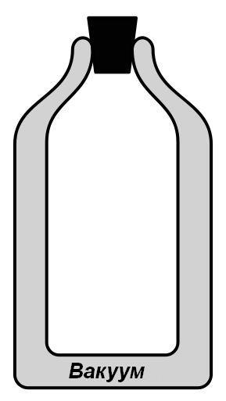
Рисунок 1.1 - Схема сосуда Дьюара
1.3.Принцип работы термоса
Когда мы наливаем в термос жидкость, то она сразу попадает во внутреннюю колбу. Спустя какое-то время жидкость нагревает или охлаждает ее, а сама при этом остывает или нагревается. Для того, чтобы жидкость не продолжала отдавать или получать тепло, колбы покрывают слоем отражающего материала и между ними откачивают воздух (создают вакуум). Вакуум плохо проводит тепло. Именно поэтому температура жидкости во внутренней колбе долго не меняется.
Изучив принцип работы термоса, я понял, как можно проверить, хорошо ли термос будет сохранять тепло.
Если наполнить его кипятком и внешний корпус нагреется, то это значит, что передачу тепла ничто не останавливает - вакуума нет. И тогда термос будет плохо работать.
1.4. Применение термоса
В числе первых, кто стал активно использовать термос, стали летчики. Кабины летательных аппаратов были открытыми, поэтому горячий напиток часто спасал жизнь.
Позже термос стал атрибутом любителей путешествовать и получил огромную популярность во всем мире. Ведь теперь любой путешественник мог взять с собой горячий напиток или кипяток. Термос был использован во многих экспедициях.
Рыбаки стали использовать термосы не только для хранения горячих напитков, но и для приготовления прикормки. Если в него засыпать перловую крупу и залить кипятком, то наутро прикормка готова.
Водолазы и любители подводной охоты берут теплую воду, смешанную с мылом, из термоса для подготовки гидрокостюма, чтобы нырять в холодное время года.
В настоящее время термосы, термокружки, термопосуда настолько популярны, что мы не представляем свою повседневную жизнь без них. Они используются в приготовлении и хранении пищи и напитков, являются незаменимыми на отдыхе, в путешествиях, в работе.
ГЛАВА 2. ЭКСПЕРИМЕТАЛЬНАЯ ЧАСТЬ
2.1 Какой термос лучше хранит тепло?
Изучив историю создания и принцип работы термоса, я решил выяснить: стеклянный или металлический термос лучше сохраняет тепло?
Я решил сравнить два термоса, которые были у меня дома (стеклянный и металлический), и термокружку.
Я залил кипяток во все сосуды до краев и закрыл крышками. В течение четырех часов измерял температуру каждый час, а результаты записал (таблица 2.1). Когда прошло два часа, термокружка и металлический термос нагрелись. Я предположил, что вода в них остынет быстрее.
Таблица 2.1 – Зависимость изменения температуры воды с течением времени от вида термоса
Вид термоса | Стеклянный | Металлический | Термокружка
Время
09.00 | 80 ˚С | 80 ˚С | 80 ˚С
10.00 | 75 ˚С | 72 ˚С | 70 ˚С
11.00 | 74 ˚С | 69 ˚С | 68 ˚С
12.00 | 73 ˚С | 68 ˚С | 67 ˚С
Изучив результаты, я сделал вывод, что мои предположения оказались верными. Термокружка и металлический термос хуже сохранили тепло, чем стеклянный.
2.2 Сборка домашнего термоса
Я расскажу, как я собирал свой термос из подручных материалов. В качестве колб я решил использовать пластиковые бутылки. Но я знаю, что пластик деформируется от высоких температур. Поэтому для внутренней колбы я решил использовать стеклянную бутылку.
Используемые материалы: 1 стеклянная бутылка объемом 1 литр, 1 пластиковая бутылка объемом 1,5 литра, строительная пена, изолента, фольга, скотч.
Для того чтобы тепло возвращалось обратно в бутылку, я обернул стеклянную бутылку фольгой (зеркальной стороной внутрь). Я отрезал у пластиковой бутылки горлышко и сделал разрез сбоку. Потом вставил стеклянную бутылку в пластиковую. Разрез на пластиковой бутылке я закрепил скотчем.
Теперь мне нужно было заполнить пространство между колбами хорошим термоизолятором. В качестве термоизолятора я использовал строительную пену и через горлышко заполнил ею пространство между бутылками.
Когда прошли сутки, и пена застыла, и я удалил ее остатки с поверхности термоса. Потом я обмотал бутылку еще одним слоем фольги и изолентой, чтобы придать термосу более аккуратный вид (рисунок 2.1).
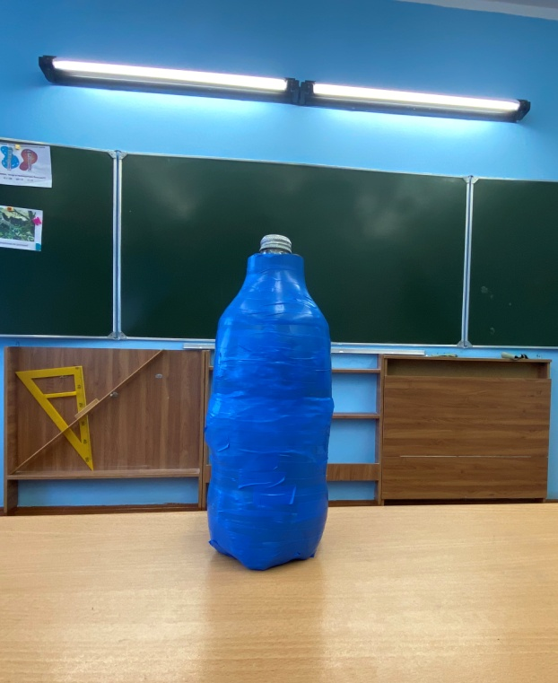
Рисунок 2.1 – Модель термоса из подручных средств
2.3 Исследование домашнего термоса
Я решил проверить, как долго мой термос может хранить тепло и холод, а потом сравнить работу моего термоса с работой стеклянного и металлического термосов, и термокружки (рисунок 2.2).
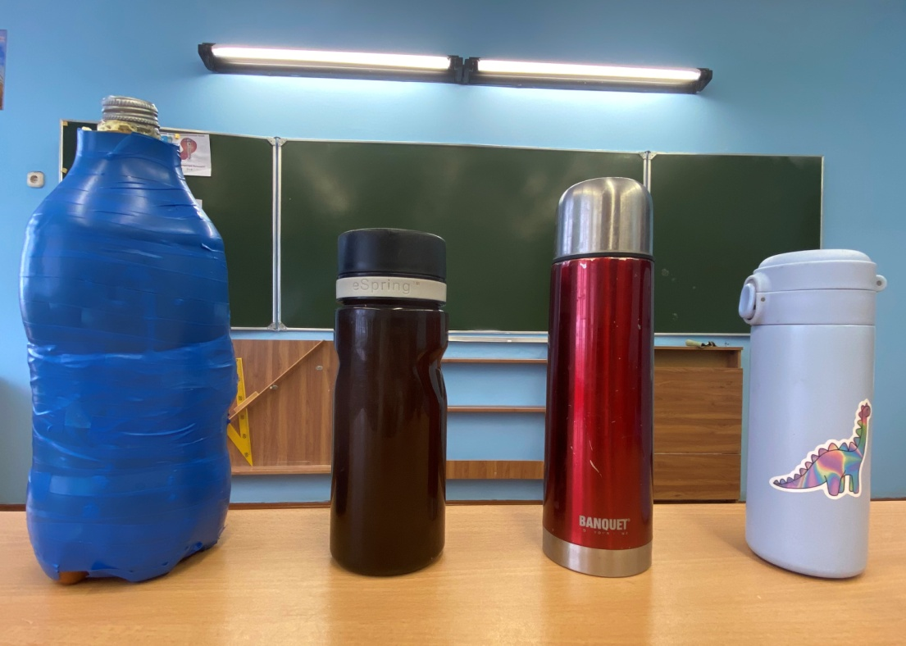
Рисунок 2.2 – Используемые термосы и термокружка для исследования
Сразу я наполнил термосы и термокружку доверху горячей водой и наблюдал за ее температурой пять часов, делая измерения каждый час (таблица 2.3).
Таблица 2.3 – Исследование изменения температуры горячей воды
Температура  Время | Стеклянный | Металлический | Термокружка | Мой термос
09.00 | 67 ˚С | 67 ˚С | 67 ˚С | 67 ˚С
10.00 | 66 ˚С | 65 ˚С | 63 ˚С | 54 ˚С
11.00 | 64 ˚С | 61 ˚С | 59 ˚С | 41 ˚С
12.00 | 61 ˚С | 60 ˚С | 57 ˚С | 39 ˚С
13.00 | 60 ˚С | 57 ˚С | 54 ˚С | 36 ˚С
Тоже самое я сделал и для холодной воды (таблица 2.4).
Таблица 2.4 – Исследование изменения температуры холодной воды
Температура  Время | Стеклянный | Металлический | Термокружка | Мой термос
09.00 | 8 ˚С | 8 ˚С | 8 ˚С | 8 ˚С
10.00 | 8 ˚С | 8 ˚С | 10 ˚С | 15 ˚С
11.00 | 10 ˚С | 11 ˚С | 12 ˚С | 16 ˚С
12.00 | 10 ˚С | 12 ˚С | 12 ˚С | 16 ˚С
13.00 | 10 ˚С | 12 ˚С | 12 ˚С | 16 ˚С
Из полученных результатов я сделал вывод, что самодельный термос, конечно, уступает заводским. Но использовать его в обычной жизни можно смело. Для хранения холодных напитков он подходит больше. Это можно увидеть по результатам измерений.

ЗАКЛЮЧЕНИЕ
Изучив устройство и принцип сохранения тепла в термосе, я пришел к следующим выводам.
Термос действительно можно сделать своими руками в домашних условиях. Моя гипотеза подтвердилась.
Подводя итоги, можно сказать, что термосы нам нужны в жизни. В наше время это доступный, удобный и полезный предмет.
Мое исследование показало, что самодельный термос можно использовать, но на небольшой промежуток времени (от 1 до 4 часов).
Считаю, что мое исследование имеет практическое значение и может пригодиться в быту и повседневной жизни.

СПИСОК ЛИТЕРАТУРЫ
«Большая книга вопросов и ответов»/Пер. с итальянского О.А.Литвиновой, Е.В. Широниной. М.: ЗАО «РОСМЕН-ПРЕСС», 2007. – 232с.
«Безумная наука. Опыты, игры, изобретения» / Пер. с английского Н.Л. Конча. - М.: ООО «РОСМЭН», 2019. – 127с.
http://www.sobirau.ru/articles/drugoe/2013-09/udivitelnaya-istoriya-termosa.html
https://ru.wikihow.com/%D1%81%D0%B4%D0%B5%D0%BB%D0%B0%D1%82%D1%8C-%D1%82%D0%B5%D1%80%D0%BC%D0%BE%D1%81
https://survival.com.ua/prigotovlenie-termose-kashi-drugih-blyud-polpoh-uslovh-sootnoshenie-krupyi-vodyi/

